**第二章作业**

**1.设机器字长为8（含一位符号位），已知以下十进制整数X，分别求[X]原，[x]补。x=+79；x=-56；x=-0；x=-1**

答：首位是符号位：0表示正数，1表示负数

x=+79 = 2^6+2^3+2^2+2^1+2^0=01001111

又因为机器字长为8位：

所以可得到+79的原码为：01001111

又因为正数的反码，补码与原码相同，

所以+79的补码为：01001111

x=-56=-(2^5+2^4+2^3)=-(00111000)

同理可得：

-56的原码为：10111000

又因为负数的反码：符号位不变，其余各位取反，补码为数字的反码加1 (相当于将原码数值位取反然后在最低位加1)

所以-56的补码为：11001000

x=-0=-(00000000)

-0的原码为：10000000

-0的补码为：00000000

x=-1=-(00000001)

-1的原码为：10000001

-1的补码为：11111111

**2.若采用奇偶校验，下列数据的奇偶校验位分别是什么？1010011；1011011**

答：奇偶校验位有两种类型：偶校验位与奇校验位

偶校验位：如果一组给定数据位中1的个数是奇数，补一个bit为1，使得总的1的个数是偶数。

奇校验位：如果给定一组数据位中1的个数是奇数，补一个bit为0，使得总的1的个数是奇数。

所以：

1010011的奇校验位是10100111

1010011的偶校验位是10100110

1011011的奇校验位是10110110

1011011的偶校验位是10110111

**3.选择生成多项式G(x)=x3+x+1,将4位有效信息1101编码成7位CRC码**

答:(1)将生成多项式G(x)=x^3+x+1转化成对应的二进制除数1011；

(2)生成多项式有4位（R+1）, (注意：4位的生成多项式计算所得的校验码为3位，R为校验码位数)，要把原始报文G(x)左移3（R）位变成1101000;

(3) 用生成多项式对应的二进制数对左移3位后的原始报文进行模2除（高位对齐），相当于按位异或：

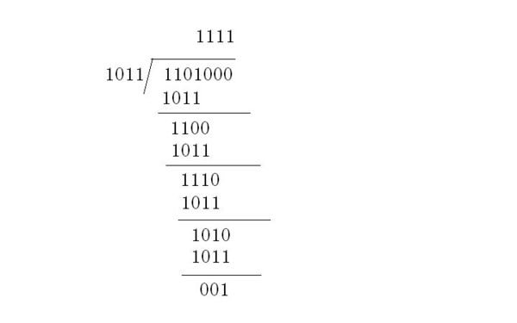

得到的余位001，所以最终编码为：1101001